九上科学期末复习题（一）
1. （07常州）化学与生活密切相关，下列相关叙述中正确的是
- 人体体液的pH必须维持在一定范围内，pH过大会造成“碱中毒”
B．食品添加剂都对健康有害，应禁止使用
C．人体缺钙会引起骨质疏松症，因此钙元素摄入得越多越好
D．铵态氮肥与熟石灰混合使用可以明显提高肥效
2. (07成都) “群众利益无小事，食品安全是大事”。下列作法不会导致食品对人体健康有害的是
A．用干冰保藏易变质的食品。B．用硫磺熏制白木耳、粉丝等食品。
C．用甲醛浸泡易腐烂的食品。D．用含亚硝酸钠的工业用盐腌制食品。
3. (07泰州)金属陶瓷是一种应用于高科技的复合材料，合成方法是将陶瓷（主要成份A1₂O₃ , ZrO₂等 耐高温材料）和粘结金属（主要是Cr、Mo、W、Ti等高熔点金属）研磨混匀成型后，高温烧结使金属仍然以单质的形式存在于金属陶瓷之中。已知Cr、Ti的金属活动性比Fe强，和Zn接近。据此判断，在高温烧结时可以使用的保护气是
A．氧气 B．氮气或稀有气体 C．空气 D．HCl和水蒸汽
4. (07南昌)某饮晶的主要成分为：脂肪、鸡蛋蛋白粉、钾、钙等。该饮晶不能为人体补充的营养素是
A．无机盐 B．油脂 C．蛋白质 D．维生素
5. (07重庆)(课改实验区考生做)下列叙述正确的是 ( )
A．青少年的生长过程需要大量蛋白质，所以要多吃水果 B．油脂和糖类物质都能够为人体提供热量
C．合成纤维、合金、合成橡胶都是合成材料 D．焚烧塑料是解决“白色污染”的好办法
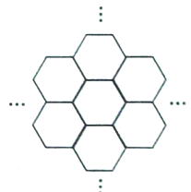
6. （07威海）6．据报道，科学家己经研制出世界上最薄的材料一碳膜片，其厚度只有一根头发的二十万分之一。如图所示，这种碳膜片状如蜂巢，是由碳原子构成的六边形单元向外延展而成，下列有关碳膜片的说法中，正确的是
A.碳膜片属于单质 B．碳膜片与C₆₀是同一种物质
C.碳膜片属于人工合成的有机高分子材料
D．碳膜片在氧气中完全燃烧的产物和碳在氧气中完全燃烧的产物不同
7．有人设计了一种太阳能汽车，车上有两个大气囊，气囊从前面的开口吸入空气，利用太阳能将其加热，加热后的热空气从后面喷出，从而推动汽车前进（如图示）。下列说法错误的是（ ）
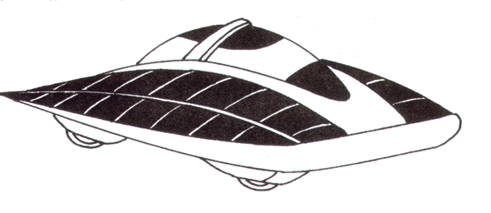
A、气囊里的空气是通过热传递来增加内能
B、气囊里的空气温度越高，汽车运动越快
C、气囊里的空气越多，汽车运动越快
D、气囊由于受到浮力，增大了汽车对地面压力
8．青藏铁路开通以来，去西藏旅游的人越来越多，长期生活在宁波的人，到西藏的最初几天里，血液中数量会增多的细胞是 ( )
A．红细胞 B．白细胞 C．血小板 D．巨噬细胞
9．学校研究性学习小组选择探究“CuS0₄溶液显蓝色与什么离子有关?”作为研究课题，以下是他们提交的实验方案，其中不需要做的实验是（ ）
A.观察Na₂SO₄、K₂SO₄溶液的颜色B.观察CuCl₂、Cu(NO₃)₂溶液的颜色
C.向CuSO₄溶液中滴加适量的NaOH溶液，静置后观察溶液颜色D.加水稀释后观察溶液的颜色
10．[兰州市]某单质X能从某溶液中置换出单质Y，由此推断下列说法中正确的是（ ）
A．X一定是排在金属活动顺序表中氢以前的金属 B．X是金属时，Y可能是金属，也可能是非金属
C．X是金属时，Y一定比X活泼 D．X、Y都是金属时，Y一定比X活泼
11．[湖南省黄冈市课改卷] 将质量相等的A、B、C三种金属，同时分别放入三份溶质质量分数相同且足量的稀盐酸中，反应生成H₂的质量与反应时间的关系如图所示。根据图中所提供的信息，得出的结论正确的是。(已知：A、B、C在生成物中均为+2价) （ ）
生成氢气质量
反应时间/s
A
B
C
A．放出H₂的质量是A＞B＞C B．金属活动性顺序是A＞B＞C
C．反应速率最大的是A D．相对原子质量是C＞B＞A
12．[无锡市] 某同学为了确定Fe、Cu、Hg三种金属的活动性顺序，用铁片、铜片、硝酸汞溶液和盐酸四种试剂设计了下列实验方案，其中可行的是
A．Fe+HCl Cu+HCl Fe+Hg(NO₃)₂ B．Fe+HCl Fe+Hg(NO₃)₂ Cu+Hg(NO₃)₂
C．Fe+HCl Cu+HCl Cu+Hg(NO₃)₂ D．Cu+HCl Fe+Hg(NO₃)₂ Cu+Hg(NO₃)₂
13．[河北省石家庄市] 为延长食品保质期，在月饼、蛋糕等食品包装袋内常放有一小包食品抗氧化剂，下列物质可以用作食品抗氧化剂的是（ ）
A．炭粉 B．铁粉 C．氯化钙 D．生石灰
14．[四川省南充市] 某些食品包装袋内有一小包物质，用来吸收氧气和水分，以防止食品腐败，常称“双吸剂”。下列物质属于“双吸剂”的是 ( )
A．铁粉 B．炭粉 C．氯化钙 D．生石灰
15．[南通市海门卷] 为了探究铁和硫酸铜溶液反应中量的关系，某兴趣小组做了五组实验，实验结果记录如下：
编号 | 加入铁的质量/g | 硫酸铜溶液体积/mL | 生成铜的质量/g
1 | 1.12 | 10.0 | 1.28
2 | x | 10.0 | 2.56
3 | 3.36 | 10.0 | 3.84
4 | 4.48 | 10.0 | 4.98
5 | 5.60 | 20.0 | Y
则表格中记录的x和y的数值应分别为（ ）
A．2.24、4.98 B．2.24、6.40 C．3.36、5.12 D．3.36、4.98
16．[山东青岛]在已调平的托盘天平两边各放一个等质量的烧杯，向烧杯中各加入质量相等、质量分数也相等的稀硫酸，然后在左右两盘的烧杯中分别放入等质量的锌粒和铁粉。下列现象不可能观察到的是（ ）
A．天平指针最终偏向放锌粒的烧杯一边 B．只有锌粒有剩余
C．天平指针开始偏向放铁粉的烧杯一边 D．只有铁粉有剩余
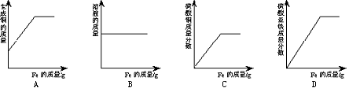17．[四川广安]将足量的稀铁丝放入一定量的硫酸铜溶液中，则下列图像表示正确的是（ ）

18．[扬州市]早在春秋战国时期，我国就开始生产和使用铁器。公元1世纪时，铁在我国已经广泛使用。工业炼铁的主要设备——高炉。请你回答下列问题
(1)铁在地壳中含量居所有金属元素的第 位。
(2)高炉炼铁过程中，CO与铁矿石反应主要发生在炉部，试写出赤铁矿(Fe₂O₃)与CO反应的化学方程式____________________________
(3)铁矿石在高炉中冶炼后，得到含较多碳、硫、磷、硅等的生铁。
(4)生铁经过进一步冶炼可得到钢，全世界每年被腐蚀损失的钢铁约占全年总产量的十分之一。请列举两种生中防止钢铁生锈的方法。
①_______________________________________ ②_______________________________________
19．[徐州市] 小明在学习金属活动性顺序时，对课本上“活动性较强的金属一般可以将位于其后面的金属从它们的盐溶液中置换出来”这句话产生了好奇。为什么用“一般’’这个词呢?难道还有例外吗?
[查阅资料]Na性质活泼，常温下，与氧气反应，也可以与水反应放出氢气。
[实验与分析]①在实验室中，金属钠保存在煤油中；②用镊子从煤油中取出金属钠，放在滤纸上，用小刀切下一小块，投人蒸馏水中，发现钠块立刻熔化成银白色小球，在水面上到处游动，滴入酚酞试液后溶液变成红色；③往硫酸铜溶液中，投入一小块钠，又出现蓝色沉淀，但没有红色物质析出。
(1)金属钠保存在煤油中的原因_________________________
(2)从实验②中，你能得出哪些信息?(任写三条)。________;_____________;_________________.
(3)写出钠与硫酸铜溶液反应的化学方程式_______________;__________________
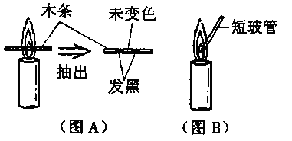
[结论]活动性较强的金属不一定将位于其后面的金属从它们的盐溶液中置换出来。
20．[广东省汕头市]几位同学对蜡烛燃烧火焰的焰心进行了以下探究，请你完成其中的一些步骤：
（1）点燃蜡烛，将一根小木条迅速平放入火焰中，约1s后取出，先向如图A，这证明焰心__________________；
（2）向焰心斜向插入一支细短玻璃管，发现玻管中无明显现象（如图B），在玻管的上口点燃，上口产生火焰，这说明焰心物质的性质是_______________________；
（3）猜想和假设
猜想 | 操作 | 现象 | 结论
假设①：焰心气体含CO₂ | 在未点燃的短玻管上口______________________ | ______________________  _____________________。 | 假设①不成立
假设②：焰心气体含CO | 用表面烧黑的灼热的铜丝迅速插入短玻管上口 | 烧黑的铜丝变红色 | ____________________。
假设③：焰心气体含石蜡蒸气 | 取一较长的细玻璃管，用湿冷毛巾包住中部，将玻璃管下端插入焰心，上端试用火焰点燃 | ______________________  _____________________。 | 假设③成立
假设③：焰心气体含石蜡蒸气 | 取下长玻璃管、打开湿毛巾 | _____________________ | 假设③成立
（4）若蜡烛的分子式用C_{x}H_{4y}表示，则其燃烧的化学方程式为_______________________________________。
21．[吉林省课改卷] 小杰和小敬学习了碳单质的化学性质后，知道碳与氧气反应能够生成CO或CO₂。于是两人联想到木炭粉与氧化铜发生的反应可能有：
高温
高温
2CuO + C ==== 2Cu + CO₂↑ ① CuO + C ==== Cu + CO ②
他们想来验证自己的想法，请你同他们一起进行探究：
[猜想与假设]
木炭粉与氧化铜反应生成的产物有三种可能：
（1）产物是铜和一氧化碳；（2）产物是铜和二氧化碳；（3）产物是____________________________。
[设计方案]
（1）检验产物中是否有CO₂的方法是___________________________________________________；
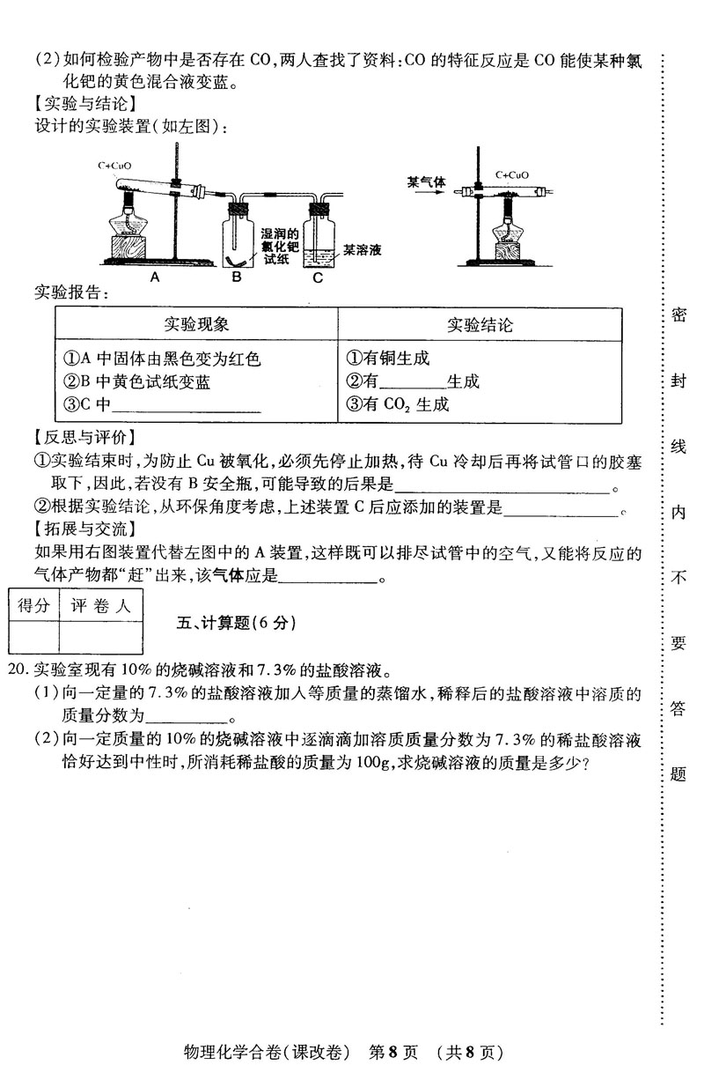
（2）如何检验产物中是否存在CO，两人查找了资料：CO的特征反应是CO能使某种氯化钯的黄色混合液变蓝。
[实验与结论]
设计的实验装置（见右图）

实验报告：
实验现象 | 实验结论
①A中固体由黑色变红色  ②B中黄色试纸变蓝  ③C中____________________ | ①有Cu生成  ②有_______________________生成  ③有CO₂生成
[反思与评价]
①实验结束时，为防止铜被氧化，必须先停止加热，待铜冷却后再将试管口的胶塞取下，因此若没有B安全瓶，可能导致的后果是__________________________________________________。
②根据实验结论，从环保角度考滤，上述装置C后应添加的装置是___________________________。
[拓展与交流]
如果用右图装置代替左图中的A装置，这样既可以排尽试管中的空气，又能将反应的气体产物都“赶”出来，该气体是_________________________。
22．[四川省眉山市] 思奇同学在妈妈买回的某食品包装内发现有一包白色颗粒状固体A的小纸袋，上面写着“生石灰干燥剂，请勿食用”。思奇同学随手将小纸袋放在窗台上，过一段时间后发现纸袋内的白色颗粒粘在一起成为块状固体B。思奇同学请你和同学们一起对块状固体B进行探究。
（1）猜想一：块状固体B中除氧化钙外，还可能有 ；
（2）猜想二：块状固体B溶于水可能有 现象，（填“放热”或“吸热”）。请你设计实验验证这一猜想 ；
（3）取块状固体B加入盛有一定量水的试管内，振荡、静置、过滤，得到少量白色固体C。就白色固体C同学们展开了热烈讨价，一起猜想。
思奇同学认为白色固体C可能是氢氧化钙，小聪同学认为白色固体C可能是碳酸钙；你认为白色固体C还可能是 ；
（4）请你设计实验证明你的猜想（填下表）
实验方案（或操作过程） | 实验现象和结论
①

②

23. (07苏州) (6分)化学就在我们身边，它与我们的生活息息相关。请从A.熟石灰、B.纯碱C.天然气、D.硝酸钾、E.纤维素、F.维生素、G.盐酸、H.硫酸这八种物质中，选择适当的字母序号填空。
（1）人体胃液中含有的酸是 ；
(2) 我国实施的“西气东输”工程输送的物质是 ；
（3）侯氏联合制碱法中的“碱”是 ；（4）农田施用的复合肥是 ；
（5）棉、麻等天然植物纤维的主要成分是 ；
（6）能于改良酸性土壤并可用于配置农药波尔多液的是 。
24. (07泰州) (4分）寻找规律，在横线上填上相应的化学式或名称：
(1)氯元素常见的化合价有－1、＋1、＋3、＋5、十7，下面五种物质都是含氯元素的酸。
HC1O₄（高氯酸）、______（氯酸）、HC1O₂（亚氯酸）、HC1O(次氯酸）、______（氢氯酸）
(2)有机化合物里有一类物质叫烷烃，分子中碳、氢原子个数呈一定的规律。
CH₄（甲烷）、C₂ H₆（乙烷）、C₃H₆（丙烷）C₄H₁₀（ ）、 （戊烷）……
25. (07镇江)（4分）小李同学在学习了有关维生素的知识后，自制了一张《维生素C》知识小卡片，但不完整，请你帮他填写表中空格的内容。
《维生素C》知识小卡片
分子结构 | 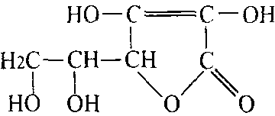 | 化学式
分子结构 |  | 相对分子质量
Vc的性质 | 能溶于水，在加热或碱性环境中易被氧化而破坏
Vc的存在 | 绿色蔬菜（如黄瓜、生菜）、水果（如柑橘）
食用黄瓜时注意事项
保存Vc片注意事项
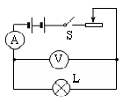
26．某同学为了测定标有“2.5V”的小灯泡的额定功率，按右图所示的电路图连接好电路，实验中所用的变阻器上标有“20Ω 2A”，小灯泡的电阻和电源的电压均保持不变。他按正确的实验步骤操作，闭合开关S，观察到电流表的示数为0.10安，把滑动变阻器的滑片移到某点位置时，发现小灯泡正常发光，电流表的示数为0.25安。该小灯泡的额定功率为__________瓦，小灯泡正常发光时滑动变阻器接入电路中的电阻是________欧。
27．从高空下落的物体，速度越来越大，所受空气阻力也会随速度的增大而增大，因此物体下落一段距离后将以某一速度作匀速运动，通常把这个速度称为收尾速度．求：
(1)一质量m＝0.3 kg的小球在加速下落20m高度的过程中重力所做的功(g取10N／kg)．
(2)研究发现，相同环境条件下，空气对不同材质的球形物体的阻力大小与球的半径和速度都有关系．下表为某次研究的实验数据，根据表格中的数据，求出编号为2、3的小球在达到收尾速度时所受的空气阻力之比．
小球编号 | 1 | 2 | 3 | 4
小球质量(×10⁻²kg) | 2 | 5 | 45 | 40
小球半径(×10⁻³m) | 0.5 | 0.5 | 1.5 | 2
小球的收尾速度m/s | 16 | 40 | 40 | 20
(3)由(2)问表格中的数据，求出球形物体所受的空气阻力f与球的收尾速度v的关系．
(4)由(2)问表格中的数据，求出球形物体所受的空气阻力f与球的半径r的关系．

